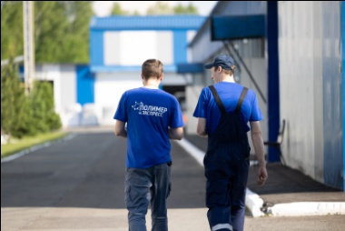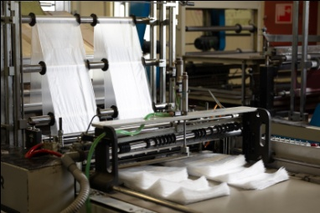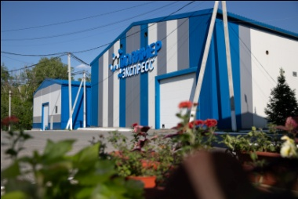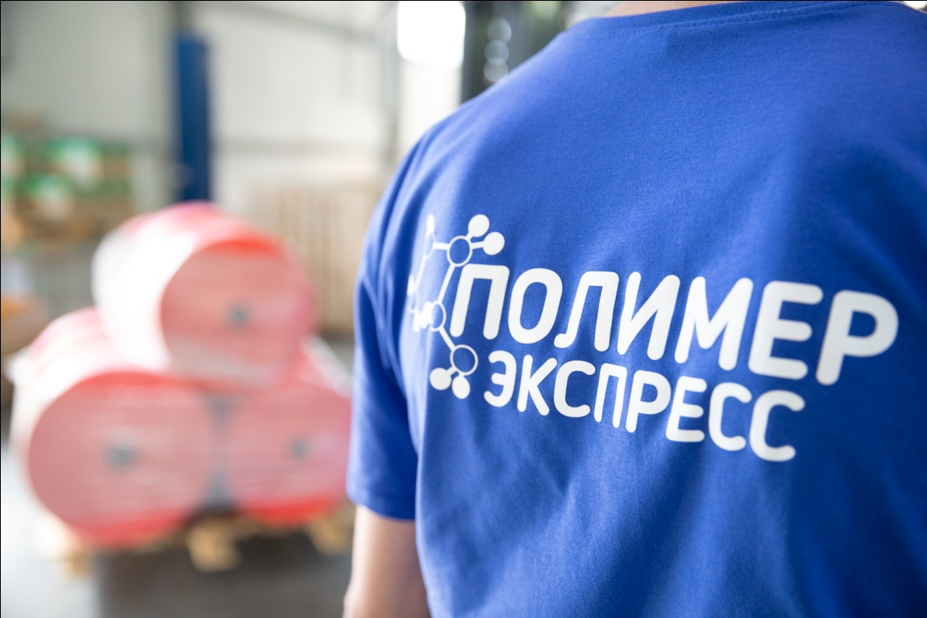

Производственная компания «ПолимерЭкспресс» приглашает выпускников стать частью нашей команды!

Вас ждет:
- возможность стать специалистом в востребованной и редкой профессии;
- достойная оплата труда;
- удобный сменный график и плюшки от компании.

Сейчас мы в поисках:
- операторов производственной линии, з/п от 60 т. р.;
- машинистов, з/п от 60 т. р.;
- механиков, з/п от 60 т. р.;
Примем в команду:
- Фасовщиков и разнорабочих, з/п от 40 т. р.
Подробнее ознакомиться с вакансиями нашей кампании можно на портале HH.ru:
https://tomsk.hh.ru/search/vacancy?from=employerPage&employer_id=3806621&hhtmFrom=employer

И по ☎️: 701 – 888, Маргарита.

